

Una silla de tres patas

Stack Underflow

Manual del usuario

Foro Web

<https://jonxujin.com/>

Fecha de publicación 23 de noviembre del 2018

Versión 1.0

Contenido

|  |  |
| --- | --- |
| **Acerca de este manual** | **3** |
| **Conceptos básicos** | **4** |
| Aspectos de la página y funciones | 4 |
| **Esto es todo** | **6** |
|  |  |

Acerca de este manual

Este manual está diseñado para que puedan empezar a manejar el foro Stack Underflow de una manera clara y sencilla.

Les indicaremos paso a paso de cómo manejarlo con imágenes y explicaciones claras.

Si desean más información sobre el manejo de la interfaz web, pueden encontrar más información al final de este manual.

Conceptos básicos

Stack Underflow está diseñado para que las personas que tengan dudas, puedan publicar sus dudas y a la vez ayudar a otros usuarios aportando soluciones.

Básicamente un foro de preguntas y respuestas.

La aplicación web se ha diseñado teniendo en cuenta su uso en Smartphones, Tablet, ordenadores… por lo que pueden realizar las tareas necesarias sin importar el dispositivo del cual usted lo maneja.

Aspectos de la página

A continuación, les mostramos el aspecto de la página completa y también dividida en partes para que lo vean de una forma más clara:

Barra menú/cabecera:

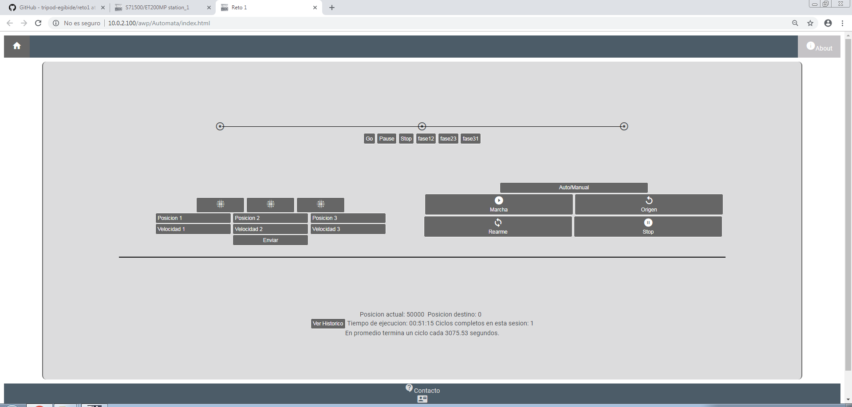

2 3

4 5

1

1. Nuestro logo, que aparecerá en todas las páginas y accesible en todo momento, con él usted puede volver a la página principal.
2. Barra de búsqueda, en ella puede escribir las etiquetas o un texto y le mostrará todos los posibles resultados. Las etiquetas ha de comenzar con una almohadilla “#” y el texto lo puede introducir de forma normal, sin complicaciones.
3. Aquí encontrará los botones, por el cual puede acceder (si ya está registrado) o registrarse (si aún no lo ha hecho).

Barra Inferior/pie de página:



6 7 8

1. Un botón para mandarnos un e-mail.
2. Un botón para que pueda visitar nuestro repositorio Git.
3. Un botón donde usted puede descargar este manual.

Sign up:



18

12 13 14  
15 16 17

9 10 11

1. Campo por el cual usted debe introducir el email.
2. Campo por el cual usted debe introducir el nombre del usuario.
3. Campo por el cual usted debe introducir la contraseña.
4. Campo por el cual usted debe repetir la contraseña anterior.
5. Envía la solicitud

Sign in:



18

12 13 14  
15 16 17

9 10 11

1. Campo por el cual usted debe introducir el email con el cual se registró.
2. Campo por el cual usted debe introducir la contraseña con el cual se registró. Si ha perdido/olvidado su contraseña, por favor, mándenos un email.
3. Envía sus credenciales para ser validado en el sistema.

Página index:



1. Accede a la pregunta en concreta.
2. Marca si la pregunta está solucionada.
3. Los votos que tiene esa pregunta.
4. Un filtro rápido por etiqueta, que al hacer click, busca todo lo relacionado con esa etiqueta
5. Pregunta publicada por X usuario, fecha y hora de publicación.
6. Número de respuestas a esa pregunta.
7. Avanza a la siguiente página.
8. Si usted se encuentra logueado, aparece este botón para publicar preguntas.

Publicar una pregunta:



18

12 13 14  
15 16 17

9 10 11

1. Título de la pregunta, que se mostrará en la página principal y en su perfil.
2. Cuerpo del mensaje, donde puede expresar libremente su duda(mínimo de 10 caracteres).
3. Campo para las etiquetas, por cada separación o coma, se generará una etiqueta, con lo cual, es interesante especificar bien su etiqueta/tema.
4. Publica su pregunta.

Responder una pregunta: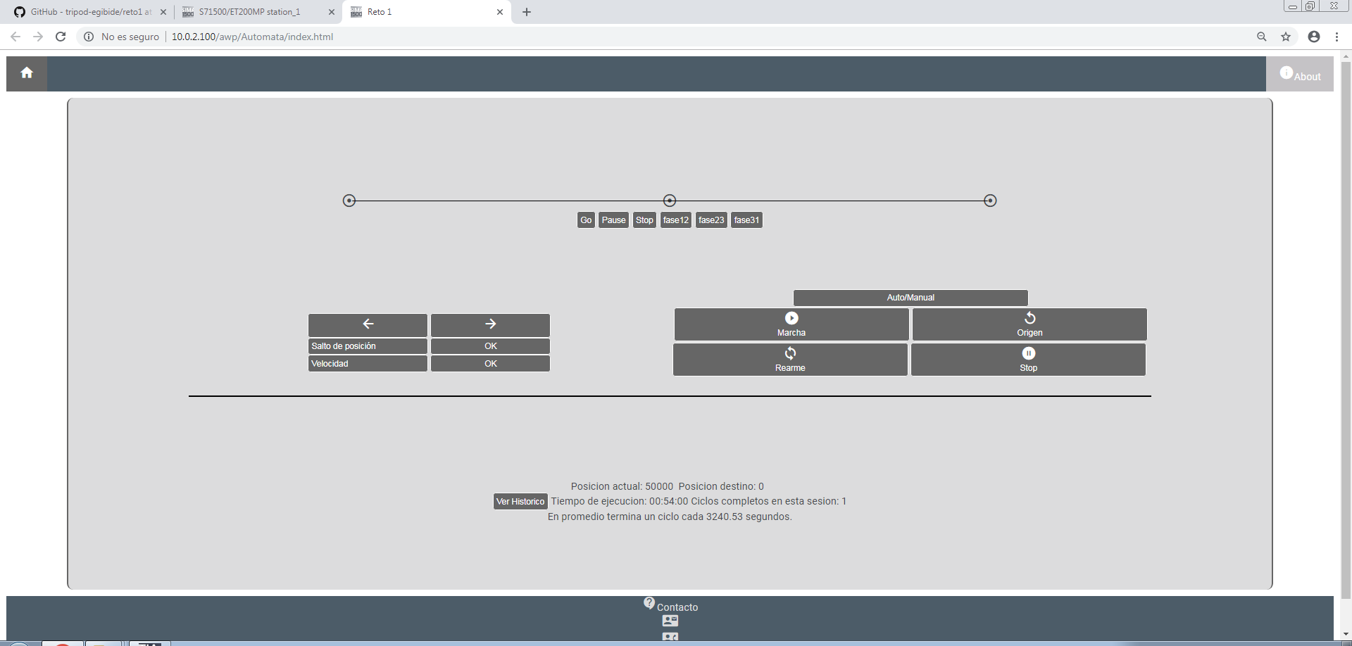

19 20

21 22

23 24

Similar a la página principal, pero en este caso, la pregunta tiene sus respuestas.

1. Usuario no registrado:
   1. Como usuario no registrado, únicamente puede consultar las preguntas, respuestas y el perfil del usuario que lo ha publicado.
2. Usuario registrado:
   1. Voto positivo, si le ha gustado la pregunta/respuesta.
   2. Voto negativo, si no le ha gustado la pregunta/respuesta.
   3. Indicador de votos.
   4. Publicar una respuesta, debe rellenar los campos del título y mensaje(un mínimo de 10 caracteres).
   5. Publica su respuesta.
3. Usuario que ha publicado la pregunta:
   1. Posee las funcionalidades de Usuario registrado, con un valor añadido, Marcar una respuesta como resuelta o no resuelta.
      1. Responde mi pregunta: al hacer click marca esa respuesta como resuelta y añade automáticamente un check a la respuesta y visible en el index.
      2. No resuelta: Desmarca como resuelta y quita el check.

Perfil del usuario:



25

Estos es todo

Este es el final de este manual, esperamos haberle sido de ayuda para el manejo de la aplicación.

Para más información, puede visitar nuestra página web en <https://www.tripod.com>

Si desea mayor detalle sobre el funcionamiento u otras dudas o consultas, escríbanos un correo a [tripod@tripod.com](mailto:tripod@tripod.com)

Agradecemos su confianza.

Imagen que contiene objeto

Descripción generada con confianza alta

Síganos en:

<twiter>

<facebook>

[Linkedin](linkedin)

Manual escrito por el equipo Tripod:

Aitor Bringas

Jon Xu

Sebastián Zawisza